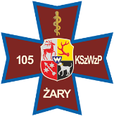
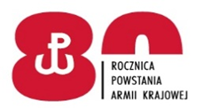
105. KRESOWY SZPITAL WOJSKOWY
Z PRZYCHODNIĄ
SAMODZIELNY PUBLICZNY ZAKŁAD
OPIEKI ZDROWOTNEJ w ŻARACH

Żary, 31.03.2022 r.

OGŁOSZENIE O ROZSTRZYGNIĘCIU KONKURSU OFERT

Komisja konkursowa informuje o rozstrzygnięciu postępowania konkursowego w zakresie :

udzielanie świadczeń zdrowotnych przez lekarzy z zakresu podstawowej opieki zdrowotnej w Poradni Lekarza POZ dla dorosłych i dzieci 105. Kresowego Szpitala Wojskowego z Przychodnia SPZOZ w Żarach

Nazwa oferenta | Wynik postępowania
PRYWATNY GABINET LEKARSKI DANUTA FERUŚ | Przyjęto
SPECJALISTYCZNA PRAKTYKA LEKARSKA ANNA MAZANEK | Przyjęto
PRYWATNY SPECJALISTYCZNY GABINET INTERNISTYCZNY  ADAM SIEKIERZYŃSKI | Przyjęto
PRAKTYKA LEKARSKA  MACIEJ ŁUKOMSKI | Przyjęto

Zawarcie umowy o udzielanie zamówienia na świadczenia zdrowotne z w/w Oferentem nastąpi w siedzibie 105 Kresowego Szpitala Wojskowego z Przychodnia SPZOZ w Żarach po wcześniejszym ustaleniu terminu z Działem Kadrowo – Płacowym.

Przewodniczący Komisji Konkursowej

